***Zadania na poniedziałek 04.05.2020r.*** *(III 2,6 IV 2,5, )*

*W tym tygodniu będziemy rozmawiać o różnych domach, domkach oraz o symbolach narodowych.*

***Co to są symbole narodowe?***

*To* ***hymn*** *– pieśń śpiewana podczas uroczystości państwowych, ważnych wydarzeń w kraju, wręczania ważnych nagród, odznaczeń i medali.*

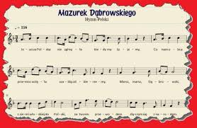

***Hymn śpiewa się na stojąco!***

*Drugim symbolem jest* ***godło Polski****. To biały orzeł z koroną na czerwonym tle*

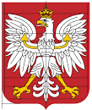

*Czasami w całym mieście z okazji różnych świąt państwowych widoczne są* ***flagi.*** *To trzeci symbol narodowy.*

*W naszym kraju* ***2 maja*** *obchodziliśmy:*

***Dzień Flagi Rzeczypospolitej Polskiej.***

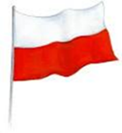

*Posłuchajcie wiersza Cz. Janczarskiego*

„Barwy ojczyste”

Powiewa flaga,  
gdy wiatr się zerwie.  
A na tej fladze  
biel jest i czerwień.  
Czerwień to miłość,  
biel - serce czyste.  
Piękne są nasze  
barwy ojczyste.

*Spróbujcie odpowiedzieć na pytania:*

*- Jakie barwy znajdują się na polskiej fladze?  
- Co oznacza czerwień a co biel w wierszu?   
- Kiedy i gdzie możemy zobaczyć naszą flagę?*

*Jeśli chcecie dowiedzieć się więcej na temat naszych symboli narodowych i poznać historię powstania państwa obejrzyjcie film opracowany prze IPN tv Kraków:*

<https://www.youtube.com/watch?v=xQk8p7XY23A>



*możecie też ułożyć puzzle na stronie puzzlefactory.pl*

<https://puzzlefactory.pl/pl/puzzle/graj/krajobrazy/137145-hymn-polski>

**Zagadki :**

Wzbija się wysoko w górę,  
 mówi, że jest ptaków królem.  
 Białe pióra ma ten ptak,  
 To jest naszej Polski znak.

Biel na niej jest i czerwień,  
 powiewa, gdy wiatr się zerwie.  
 Wciągnięta na masztu szczyt,  
wisi od świtu po świt.

**☺**

**KTÓRY PTAK JEST ZNAKIEM , CZYLI GODŁEM – POLSKI?**

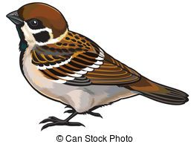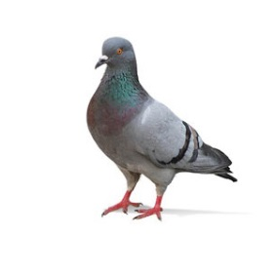

**KTÓRA FLAGA TO FLAGA POLSKI?**

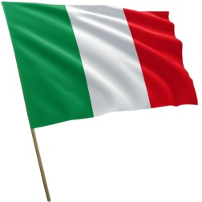 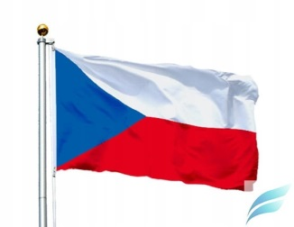**

**A może sami spróbujecie zrobić Flagę Polski?**

Wystarczy skleić ze sobą dwa paski papieru (biały i czerwony), potem przymocować całość do patyczka lub słomki . Spróbujcie z Rodzicami **☺**